 | № 25  30 ноября 2018  распространяется бесплатно
Расписание движения автобуса по муниципальному маршруту регулярных перевозок
С 12.11.2018 года перевозка пассажиров с. Желтый Яр, с. Пронькино, с. Аэропорт, будет осуществляться муниципальным маршрутом регулярных перевозок № 123 «с. Раздольное – с. Найфельд» (через автовокзал) согласно нижеуказанному расписанию.
№ п/п | Автовокзал | Найфельд
1. | 6-10 | 7-30
2. | 8-50 | 10-10
11-00 (перерыв)
3. | 12-00 | 13-20
14-10 (пересмена)
4. | 14-40 | 16-00
17-00 (перерыв)
5. | 18-30 | 19-45
6. | 21-00 | 22-00
Расписание движения автобуса по муниципальному маршруту регулярных перевозок № 131 (с. Птичник - с. Кирга) - А.В. Ковалев:
Время выезда из гаража – 06:45
Время заезда в гараж – 21:00
Отстой на Птичнике по 7 мин.
С 10:00 до 11:40 - обед
С 15:10 до 17:00 обед
Птичник | Вокзал  (в сторону Кирги) | Кирга
 |  | 06:50
07:40 | 07:50 | 08:25
09:15 | 09:25 | 10:00
10:50 обед | 11:00 | 11:40
12:25 | 12:40 | 13:20
14:20 | 14:30 | 15:10
16:10 обед | 16:20 | 17:00
17:55 | 18:10 | 18:50
19:50 | 20:00 | 20:40
Расписание движения автобуса по маршруту регулярных перевозок № 131 (с. Птичник - с. Кирга) - МУП Транспортная компания
с. Птичник  Элеватор | с. Птичник | Вокзал  (в сторону Кирги) | с. Кирга
 |  |  | 07:15
08:05
(до вокзала)
 | 17:10 | 17:20 | 18:00  (до Радуги)

Сто пятерок
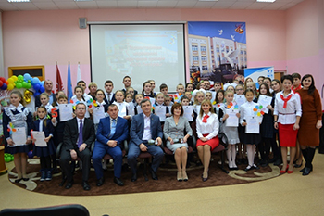  По традиции торжественная церемония вручения премии «Сто пятерок» в начале новой четверти для учеников школ Биробиджанского района стала большим праздником. Сегодня, 14 ноября 2018 года, праздничное мероприятие состоялось в МБОУ «Центр образования имени полного кавалера ордена Славы В.И. Пеллера с.Птичник».  На празднике умников и умниц присутствовали учредители премии: председатель Законодательного Собрания Еврейской автономной области Любовь Алексеевна Павлова и депутат Законодательного Собрания Еврейской автономной области Сергей Алексеевич Синягин.  Поздравить ребят пришли председатель Собрания депутатов Биробиджанского муниципального района Александр Владимирович Ветлицын, начальник отдела образования администрации муниципального района Роман Валерьевич Карепов, главы сельских поселений, директора общеобразовательных организаций и, конечно, родители виновников торжества.  Благодаря инициативе и неравнодушию председателя Любови Алексеевны Павловой и депутата Законодательного Собрания Сергея Алексеевича Синягина, ученики школ района, которые получили в четверти 100 и более пятерок | поощряются в муниципальном образовании с 2015 года.  Конкурс по традиции вызывает неподдельный интерес у учащихся, стимулирует их к упорному труду и постижению сложных школьных наук. Стоит отметить, что размер премии для победителей значительно выше, чем в аналогичных конкурсах на территории области. Всего за время проведения акции «Сто пятерок» лауреатами премии стали больше 440 учеников всех школ муниципального района.  Любовь Алексеевна Павлова отметила в своем приветственном слове, что конкурс удался, он развивается, получает заслуженную популярность.  Ребят, которые оказываются среди награжденных, с каждым годом становится все больше. В высоких результатах заинтересованы не только ученики, но и их педагоги и, конечно, родители.  Вручая каждому из ребят грамоты и премии Сергей Алексеевич Синягин пожелал дальнейших успехов в учебе:  - Я сам уже слежу за тем, когда заканчивается четверть, потому что это повод встретится с вами ребята, проанализировать стало ли у нас больше тех, кто получил 100 отличных отметок в четверти. До новых встреч по итогам второй четверти на вручении премии «100 пятерок».  Кстати, сегодня чествовали 41 ученика, из всех школ муниципального района. Директор Центра образования Оксана Вячеславовна Захарова и весь педагогический коллектив к приему почетных гостей подошел ответственно. Учащиеся Центра продемонстрировали видеоролики, снятые собственными силами, пели, танцевали и читали стихи. Праздником все присутствующие остались довольны, получили заряд хорошего настроения и море положительных эмоций.

Жилой сектор
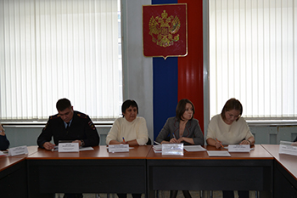 | 12 ноября 2018 года в администрации Биробиджанского района состоялось итоговое совещание по результатам проведения комплексного межведомственного профилактического мероприятия "Жилой сектор".  На него были приглашены представители управления по опеке и попечительству ЕАО, социально-реабилитационного центра, МО МВД России «Биробиджанский», уголовно-исполнительной инспекции по Биробиджанскому району, государственного пожарного надзора.  Как отметили докладчики в рамках
комплексного мероприятия, которое проходило в период с 22 октября по 02 ноября 2018 года были проведены рейды, акции, беседы и другая совместная работа, направленная на профилактику правонарушений в жилом секторе и укрепление взаимодействия различных структур.
За время проведения мероприятия субъекты профилактики посетили неблагополучные, многодетные семьи и семьи, имеющие детей в возрасте до трех лет, осуществили патронаж беременных женщин, а также нанесли визиты осужденным, которым назначено наказание, не связанное с изоляцией от общества. В рамках «Жилого сектора» было проверено противопожарное состояние населенных пунктов муниципального района.
В ходе совещания, собравшиеся отметили слаженное взаимодействие с главами сельских поселений муниципального района. Ряд пожеланий о более тесном сотрудничестве прозвучал в адрес образовательных учреждений. Комиссией было принято решение об активизации работы в данном направлении.
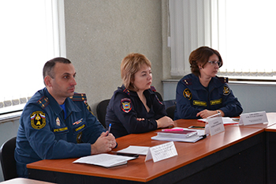 |  | 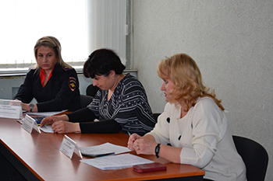

Совместное заседание АТК и КЧС
21 ноября 2018 года в администрации Биробиджанского муниципального района состоялось очередное заседание антитеррористической комиссии (АТК) и комиссии по предупреждению и ликвидации чрезвычайных ситуаций и обеспечению пожарной безопасности (КЧС и ПБ) Биробиджанского муниципального района Еврейской автономной области. В повестку дня было включено два вопроса.
С докладами о результатах реализации мероприятий по противодействию идеологии терроризма и экстремизма в образовательных учреждениях, учреждениях культуры и спорта муниципального района по итогам 2 полугодия 2018 года в рамках исполнения Комплексного плана противодействия идеологии терроризма на территории Российской Федерации на 2013-2018 годы выступили главный специалист - эксперт отдела культуры администрации муниципального района Кудрявцева Ирина, начальник отдела образования администрации муниципального района Карепов Роман и начальник отдела по делам семьи, молодежи, физической культуре и спорту администрации муниципального района Дуева Наталья.
По рассмотренному вопросу вынесено решение, даны рекомендации и поставлены задачи соответствующим субъектам профилактики терроризма Биробиджанского муниципального района, участвующим в осуществлении мер по противодействию терроризма и экстремизма на территории муниципального района в целях совершенствования профилактической работы.
По второму вопросу собравшиеся заслушали доклад начальника отдела по делам ГО и ЧС администрации муниципального района Шулаковой Марины о подготовке должностных лиц и специалистов ГО и РСЧС, населения Биробиджанского муниципального района в 2018 году и задачах на 2019 год. В 2018 году улучшилось качество подготовки работающего населения - в целом соблюдалась установленная периодичность повышения квалификации должностных лиц и специалистов ГО и РСЧС, активизировалась работа по развитию учебной материально-технической базы для подготовки населения, активизировалась работа по пропаганде знаний и информированию населения с использованием современных технических средств массовой информации, в том числе размещенных в местах массового пребывания людей.

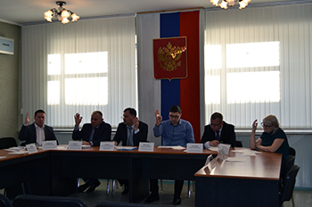

На очередном заседании КДН
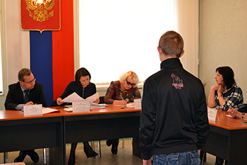 | В администрации Биробиджанского муниципального района состоялось очередное заседание комиссии по делам несовершеннолетних и защите их прав (КДН). Было рассмотрено 7 персональных дел.  Основным предметом рассмотрения стали правонарушения допущенные согласно статьи 5.35 КоАП РФ - ненадлежащее исполнение родителями обязанностей по воспитанию, обучению и содержанию несовершеннолетних детей, которое влечет предупреждение или наложение административного штрафа.  Из семи приглашенных на комиссию явились пятеро граждан со своими детьми. Виновные семьи были привлечены к административной ответственности.

1 | КОНТАКТНЫЙ ТЕЛЕФОН, ПО КОТОРОМУ МОЖНО ПОДЕЛИТЬСЯ ТЕМАМИ ДЛЯ ОЧЕРЕДНОГО ВЫПУСКА «ВЕСТНИК БИРОБИДЖАНСКОГО РАЙОНА»: 2-33-03 АДРЕС ЭЛЕКТРОННОЙ ПОЧТЫ: bir_rn@eao.ru. ПОДРОБНЕЕ О ДЕЯТЕЛЬНОСТИ АДМИНИСТРАЦИИ МУНИЦИПАЛЬНОГО ОБРАЗОВАНИЯ «БИРОБИДЖАНСКИЙ МУНИЦИПАЛЬНЫЙ РАЙОН» ЕВРЕЙСКОЙ АВТОНОМНОЙ ОБЛАСТИ МОЖНО УЗНАТЬ НА ОФИЦИАЛЬНОМ САЙТЕ WWW.br.eao.ru.
1 | ВЕСТНИК БИРОБИДЖАНСКОГО РАЙОНА № 25 от 30 ноября 2018 года.

Воспитанники кадетского класса "Юный пластун" посетили Музей Славы МВД
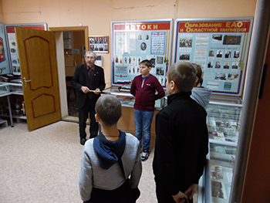 | 6 ноября, воспитанники кадетского класса "Юный пластун" сел Кирга и Раздольное, пятого класса школы № 9 при Региональной общественной организации "Землячество Оренбургских казаков им. атамана Старикова" в ЕАО под руководством атамана Тиунова Игоря Витальевича, посетили Музей Славы МВД. Ребята с интересом слушали рассказ ветеранов МВД о службе в органах внутренних дел. С интересом разглядывали экспонаты, представленные в музее, а некоторые даже подержали в руках. Экскурсия ребятам очень понравилась.  Информация предоставлена  Региональной общественной организацией  "Землячество Оренбургских казаков имени Атамана Старикова" в Еврейской автономной области"

Турнир по мини-футболу прошел в Биробиджанском районе
17 и 18 ноября в спортивном зале администрации муниципального района состоялись товарищеские встречи по мини-футболу между спортсменами Октябрьского и Биробиджанского районов.
Открылись игры торжественным парадом, на котором выступил председатель Собрания депутатов Биробиджанского муниципального района Александр Ветлицын.
- Эта традиция была заложена в 2015 году главами муниципальных образований, которые своим примером пропагандируют здоровый образ жизни. Желаю вам удачных соревнований, - сказал Александр Владимирович.
Со словами приветствия к участникам обратился инициатор традиционных соревнований, глава Октябрьского муниципального района Алексей Егоров.
Соперничество за кубок в этом году оспаривали четыре команды: две взрослых и две юношеских. Первыми на поле вышли юноши. Отыграв по два тайма по 10 минут, их сменили взрослые команды. Победители встретились в финал
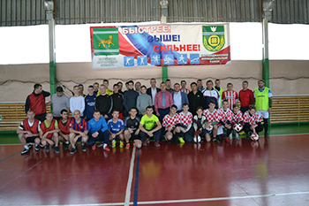

Теннисисты Биробиджанского района приняли участие в первенстве Еврейской автономной области
по настольному теннису
17 и 18 ноября в спортивном зале «Юность» города Биробиджана (ул. Советская, 115) прошло первенство Еврейской автономной области по настольному теннису 2018 года.  Участие в соревнованиях принимали около 50 спортсменов: юноши и девушки 2002 года рождения и моложе, мужчины и женщины 2001 года рождения и старше. Первенство проходило в одиночных, парных и смешанных парных разрядах. География областного турнира была представлена городом Биробиджаном, Облученским, Ленинским, Октябрьским и Биробиджанским муниципальными районами.  Честь нашего района защищали теннисисты из села Дубового - Никита Нижегородцев, Влад Черноиванов, Егор Кирика и Артем Грибков. Они выступили в возрастной категории 2001 г.р.  Организатором соревнований выступил комитет по физической культуре и спорту правительства Еврейской автономной области и Центр спортивной подготовки ЕАО. | 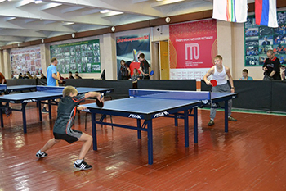

Занятость граждан предпенсионного возраста на особом контроле
22 ноября в администрации Биробиджанского муниципального района состоялось очередное заседание межведомственной комиссии по легализации трудовых отношений и контролю за выплатой заработной платы в организациях, расположенных на территории муниципального образования «Биробиджанский муниципальный район» Еврейской автономной области.  В повестку дня было внесено пять пунктов, в числе которых члены комиссии рассмотрели вопросы о деятельности индивидуальных предпринимателей, прекративших свою деятельность в период с 01.01.2017 по 20.09.2018 и продолжающих вести предпринимательскую деятельность без регистрации в качестве ИП и о хозяйствующих субъектах, допустивших нарушения трудового законодательства.  Также в рамках повестки дня председатель Межведомственной комиссии Сергей Солтус рекомендовал | 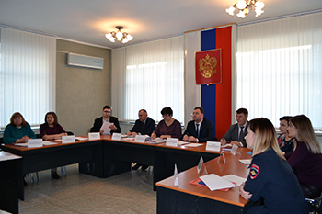  главам сельских поселений муниципального района оказывать активное содействие Межведомственной комиссии в организации работы по вопросам легализации трудовых отношений. | Особое внимание на заседании было уделено вопросу «Об организации адресной работы с работодателями по обеспечению сохранения и развития занятости граждан предпенсионного возраста на территории Биробиджанского муниципального района». Сергей Владимирович отметил, что необоснованное увольнение граждан предпенсионного возраста недопустимо.  - Увольнение по инициативе работодателя лиц предпенсионного возраста не допускается, за исключением случаев, предусмотренных Трудовым кодексом РФ. При необходимости граждан данной категории нужно направлять на повышение квалификации и дать возможность работникам доработать до выхода на пенсию без ущерба производству и работнику, - подчеркнул Сергей Солтус.  Были рассмотрены и другие вопросы, по которым приняты решения.

Праздничный концерт, посвящённый
Дню матери
26 ноября 2018 года в районном Доме культуры с. Валдгейм состоялся праздничный театрализованный концерт «Мама» - Рассул Гамзатов», посвящённый Дню матери. На мероприятии присутствовали почетные гости: председатель Собрания депутатов Биробиджанского муниципального района Александр Ветлицын; помощник члена Совета Федерации Федерального Собрания Российской Федерации Мария Костюк; главы сельских поселений Биробиджанского муниципального района.
Самые добрые слова признательности и любви, были адресованы семьям от председателя Собрания депутатов Биробиджанского муниципального района Александра Ветлицына, помощника члена Совета Федерации Федерального Собрания Российской Федерации Марии Костюк.
В честь празднования Дня матери, за активное участие в общественной жизни муниципального района и добросовестное исполнение родительских обязанностей по обучению и воспитанию детей, награждены многодетные семьи муниципального района:
Маковкина Марина - с. Валдгейм,
Кунакбаева Ольга - с. Бирофельд,
Кейван Анна - с. Русская Поляна,
Грачева Елена - с. Головино,
Рулева Олеся с. Казанка.
Яркую праздничную атмосферу создали творческие коллективы Биробиджанского муниципального района.
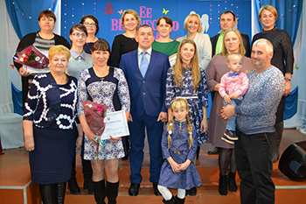

С 2019 года в ЕАО перейдут на новую схему обращения с отходами
Новая система обращения с твердыми бытовыми отходами внедряется со следующего года во всех субъектах Российской Федерации. Эта норма закреплена федеральным законом «Об отходах производства и потребления».  В ЕАО во исполнение закона принята государственная программа «Обращение с отходами производства и потребления в Еврейской автономной области» на 2018 – 2025 годы. Она предусматривает создание на территории области объектов инфраструктуры и предприятий по комплексной переработке отходов, а также строительство и реконструкцию объектов по размещению отходов.  Разработана в области Территориальная схема обращения с отходами, в том числе с твердыми коммунальными. Она определяет порядок перевозки отходов, места их временного хранения, складирования и утилизации. Территориальная схема прошла процедуру согласования с Росприроднадзором. Схема размещена на официальном портале органов государственной власти ЕАО.  Региональным оператором по обращению с ТБО в результате конкурсных процедур выбрана компания «Эко-Ресурс». В настоящее время региональным оператором проводятся торги (аукцион) на оказание услуги по сбору и транспортированию твердых коммунальных отходов в случаях, предусмотренных постановлением Правительства РФ от 03.11.2016 № 1133. Далее планируется заключение договоров об осуществлении регулируемых видов деятельности в области обращения с | твердыми коммунальными отходами и направление в орган тарифного регулирования предложения об установлении единого тарифа на услугу регионального оператора по обращению с твердыми коммунальными отходами.  Переход на новую систему обращения с отходами будет осуществляться поэтапно. Цель проекта - создание в области инфраструктуры в сфере обращения с твердыми коммунальными отходами, а также ликвидация несанкционированных свалок. Будут создаваться полигоны, контейнерные площадки, в т.ч. для раздельного сбора мусора. Такая форма позволяет собирать отходы для их последующей утилизации, что является самым экологичным способом. Для частных домовладений также будут создаваться места сбора мусора, которых раньше не было. В связи с этим введут оплату этого вида услуг.  Проблема обращения с отходами для российских регионов чрезвычайно актуальна, так как основная их часть размещается в окружающей среде. Сегодня на территории Еврейской автономной области функционирует полигон в Смидовичском муниципальном районе. Кроме того, в настоящее время ведутся работы по строительству полигона твердых бытовых отходов мощностью 350 тыс. куб. м в год в городе Биробиджане.  Размещение и утилизация твердых бытовых отходов является одной из приоритетных экологических задач, поскольку ее решение связано с необходимостью обеспечения нормальной жизнедеятельности людей, санитарной очистки населенных пунктов и охраны окружающей среды.

12 декабря 2018 года Общероссийский день приема граждан
В соответствии с поручением Президента РФ ежегодно, начиная с 12 декабря 2013 года, в День Конституции Российской Федерации проводится общероссийский день приема граждан с 12 часов 00 минут до 20 часов 00 минут по местному времени в Приемной Президента Российской Федерации по приему граждан в городе Москве, приемных Президента Российской Федерации в федеральных округах и в административных центрах субъектов Российской Федерации (далее – приемные Президента Российской Федерации), в федеральных органах исполнительной власти и в соответствующих территориальных органах, в федеральных государственных органах и в соответствующих территориальных органах, в исполнительных органах государственной власти субъектов Российской Федерации (далее – государственные органы) и органах местного самоуправления.
С 12 часов 00 минут до 20 часов 00 минут по местному времени проводят личный прием заявителей, пришедших в соответствующие приемные Президента Российской Федерации, государственные органы или органы местного самоуправления, уполномоченные лица данных органов и обеспечивают с согласия заявителей личное обращение посредством телефонной связи к уполномоченным лицам иных органов, в компетенцию которых входит решение поставленных в устных обращениях вопросов. Личный прием проводится в порядке живой очереди при предоставлении документа, удостоверяющего личность (паспорта).
В случае если уполномоченные лица органов, осуществляющие личный прием заявителей, не обеспечили возможность личного обращения заявителей посредством телефонной связи к уполномоченным лицам органов, в компетенцию которых входит решение поставленных в устных обращениях вопросов, то в течение 7 рабочих дней после общероссийского дня приема граждан или в иные удобные для данных заявителей сроки будет обеспечена возможность личного обращения к соответствующим уполномоченным лицам. О времени, дате и месте проведения приема данные заявители информируются в течение 3 рабочих дней после общероссийского дня приема граждан.
Личный прием заявителей в общероссийский день приема граждан первым заместителем главы администрации Биробиджанского муниципального района будет осуществляться по адресу: ЕАО, г. Биробиджан, ул. Пушкина, д. 5Б.

2 | Вестник Биробиджанского района. Учредитель – орган местного самоуправления администрация муниципального образования «Биробиджанский муниципальный район» Еврейской автономной области. Главный редактор – Рукомеда Е.М. Подписано в печать 30.11.2018. Время подписания в печать – 09:30. Тираж – 500 экз. Распространяется бесплатно. Адрес редакции – ЕАО, г. Биробиджан, ул. Пушкина 5 «Б». Тел.: 2-33-03.
2 | ВЕСТНИК БИРОБИДЖАНСКОГО РАЙОНА № 25 от 30 ноября 2018 года.

